Московский государственный технический
университет им. Н.Э. Баумана

Факультет «Радиотехнический»
Кафедра ИУ5 «Информатика и вычислительная техника»

Курс «Базы данных»

Отчет по лабораторной работе № 2
«Создание базы данных в СУБД MS SQL SERVER.
Основы программирования на языку SQL: добавление, изменение и удаление данных»

Выполнил: |  | Проверил:
студент группы РТ5-41 |  | преподаватель
Алиев Т.М. |  | Маслеников К.Ю..
Подпись и дата: |  | Подпись и дата:

Москва, 2021 г.

Цель работы
Изучить основные принципы организации MS SQL Server, получить теоретические и практические навыки создания базы данных в СУБД MS SQL Server, изучить основные понятия и операторы, научиться работать в среде SQL Server Management Studio, преобразовать базу данных MS Access в базу MS SQL Server, сформировать знания и умения по программирования на языке SQL, приобрести практические навыки работы со средствами языка SQL для обновления, удаления и вставки данных в БД.

Задание
1. Изучить теоретические сведения лабораторной работы.
2. Создать базу данных в среде MS SQL Server Management Studio.
3. Создать таблицы (с помощью запроса и графического способа), первичные ключи, обеспечить ссылочную целостность базы данных (ограничение по внешним ключам) в соответствии с приведенным ниже рисунком.
4. Создать диаграмму БД.
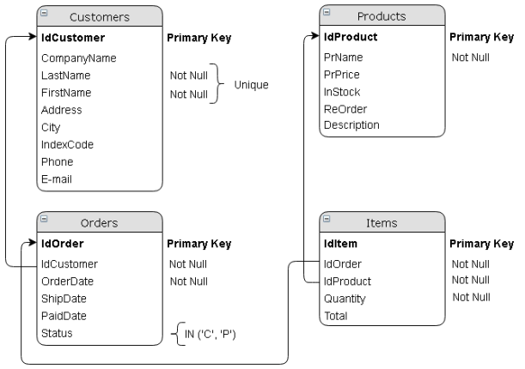
5. Создать ограничение на проверку данных.
6. Создать значение по умолчанию для поля OrderDate.
7. Дополнительное задание (необязательное): преобразование базы данных MS ACCESS в базу MS SQL SERVER.
8. Сохранить БД
9. Заполнить каждую таблицу базы данных (минимум 15 записей в каждую таблицу) с помощью команды INSERT. ПРИМЕЧАНИЕ: для просмотра содержания таблиц необходимо использовать запрос SELECT *FROM.
10. Изучить команду для обновления данных в таблицах.
11. Изучить команду для удаления данных из таблиц.
12. Создать скрипт БД.
13. Защитить лабораторную работу.

Процесс выполнения лабораторной работы
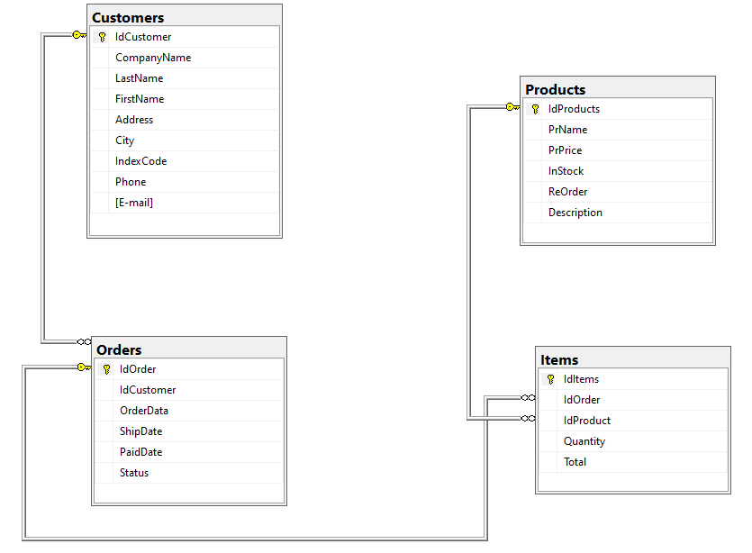
- Диаграмма базы данных Sales

- Структура и ограничения таблицы dbo.Customers 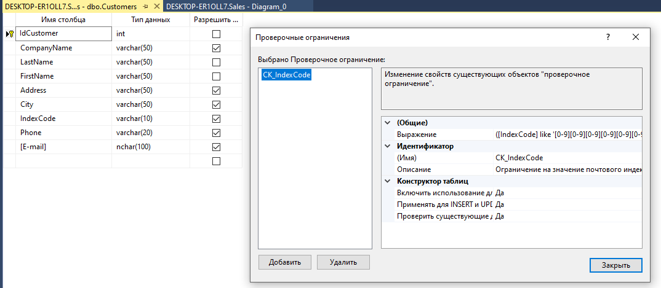

- Структура и ограничения таблицы dbo.Orders
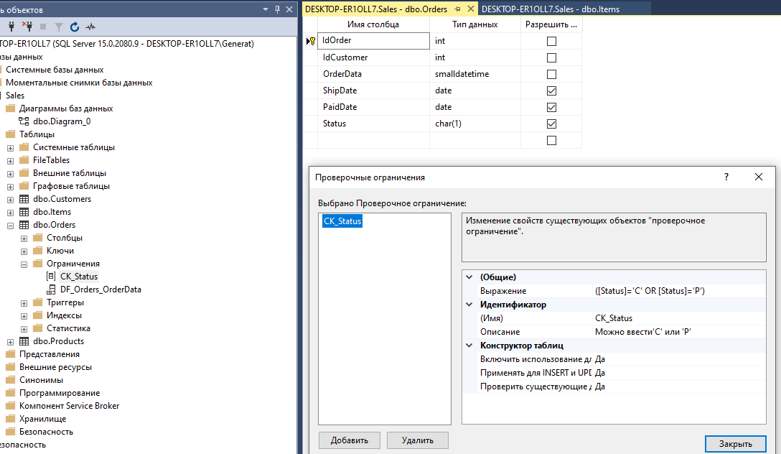

- Структура и ограничения таблицы dbo.Products
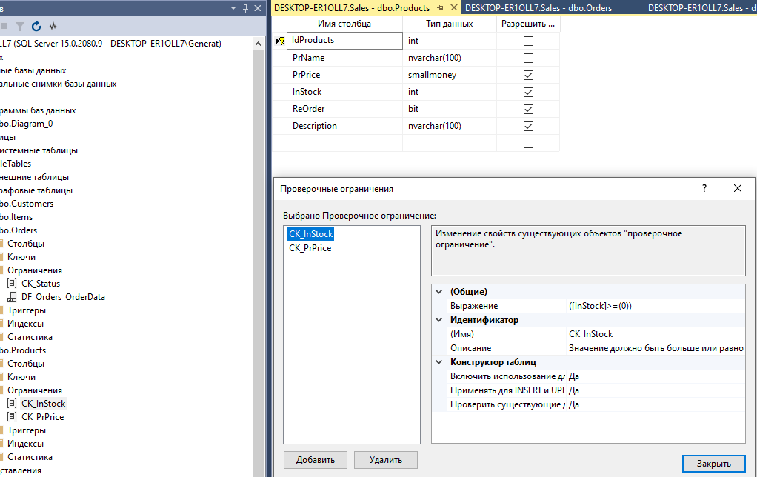

- Структура и ограничения таблицы dbo.Items
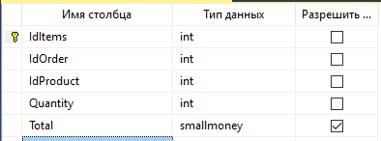
- Данные в таблице Customers
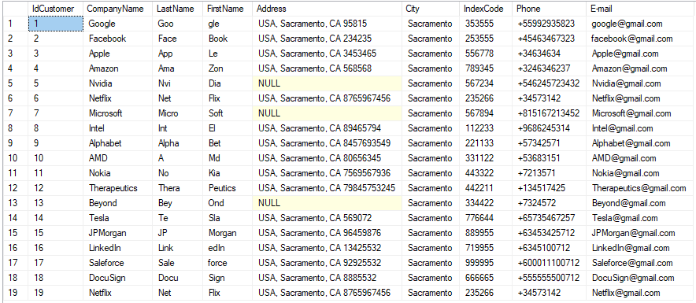

- Данные в таблице Orders

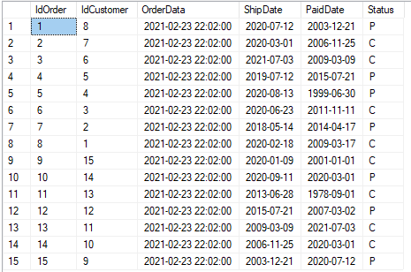
- Данные в таблице Products 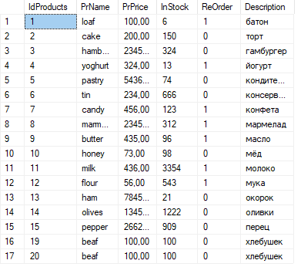
- Данные в таблице Items
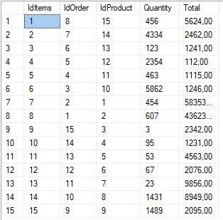

Вывод
Изучил основные принципы организации MS SQL Server, получил теоретические и практические навыки создания базы данных в СУБД MS SQL Server, изучил основные понятия и операторы, научился работать в среде SQL Server Management Studio, сформировал знания и умения по программирования на языке SQL, приобрел практические навыки работы со средствами языка SQL для обновления, удаления и вставки данных в БД.

